Warszawa, 10.04.2025

**RAPORT: CORAZ TRUDNIEJ ROZPOZNAĆ FAŁSZYWE OPINIE W INTERNECIE**

**Jak pokazują najnowsze badanie TRUSTMATE.io niemal 40% Polaków trafia na fałszywe opinie. Co więcej, aż 25% badanych miało problem z odróżnieniem prawdziwych recenzji, co wskazuje na coraz bardziej zaawansowane techniki manipulacji opiniami. Pomimo działań UOKiK-u, proceder kwitnie choć jest zagrożony karą sięgającą nawet 10 proc. obrotu uznanego za winnego przedsiębiorcy. Jak się bronić przed fałszywymi recenzjami? Jak je rozpoznawać? Sprawdź.**

Internetowy handel kwitnie, a zakupy online stały się codziennością dla około 80% polskich internautów. Niestety, wraz z rozwojem e-commerce, nasilił się problem fałszywych recenzji, które manipulują rankingami produktów i usług, szkodząc zarówno konsumentom, jak i uczciwym przedsiębiorcom. Zjawisko to stało się tak powszechne, że walczą z nim prawodawcy, platformy e-commerce oraz urzędy antymonopolowe.

Najnowsze badanie TRUSTMATE.io rzuca nowe światło na świadomość polskich konsumentów w tej kwestii. Okazuje się, że **39% badanych deklaruje, iż zetknęło się z podejrzanymi, fałszywymi opiniami o firmach w internecie.** To więcej niż jedna trzecia aktywnych użytkowników sieci.

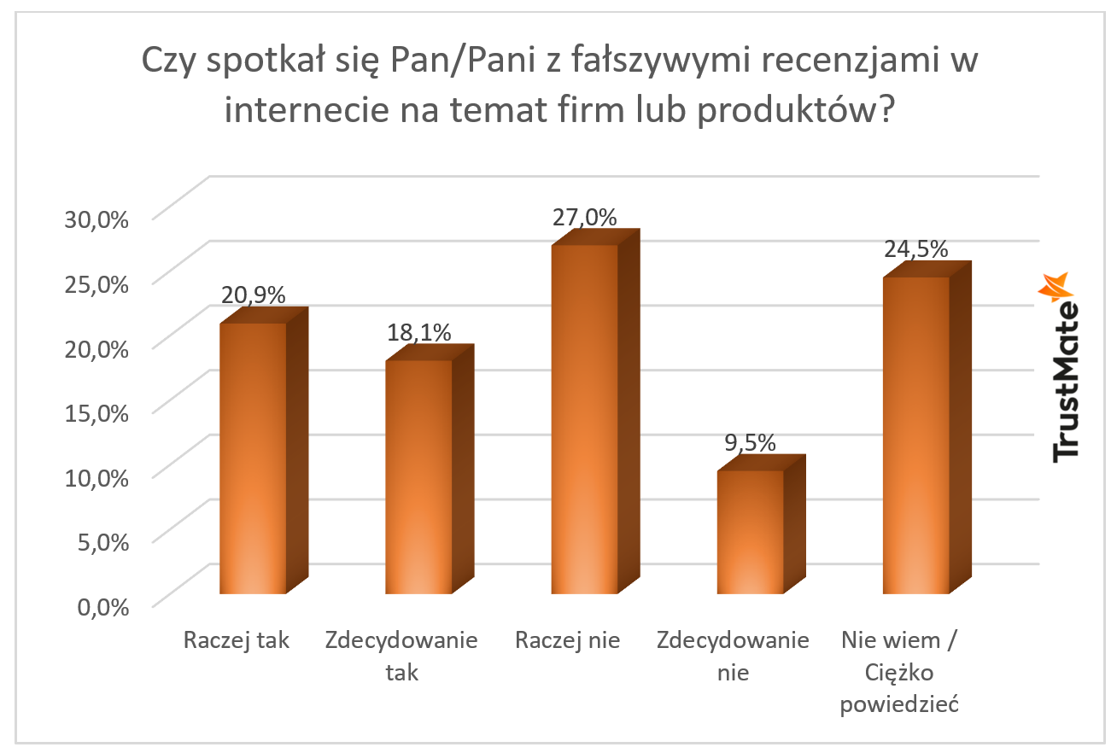

*Źródło: TrustMate.io, III 2025 r.*

- *Wyniki naszego, najnowszego badania są alarmujące i pokazują, jak powszechny stał się problem fałszywych recenzji w polskiej sieci. -* mówi Jerzy Krawczyk, prezes zarządu TRUSTMATE.io. - *Manipulowanie opiniami online nie tylko zaburza uczciwą konkurencję, ale przede wszystkim wprowadza w błąd konsumentów, którzy na podstawie tych fałszywych informacji podejmują decyzje zakupowe. Nasze badanie rzuca światło na różne aspekty tego zjawiska, pokazując, że dotyka ono niemal wszystkich grup społecznych, choć z różnym nasileniem. Warto także dodać, że kluczową ochroną przed fałszywymi recenzjami jest ich weryfikacja i korzystanie z takich źródeł, np. platform, które prezentują autentyczne i wiarygodne opinie. –* konstatuje Krawczyk z TRUSTMATE.

Choć spora grupa (27%) twierdzi, że raczej nie miała styczności z takimi praktykami, to jednak fakt, że tak duży odsetek respondentów ("raczej tak" lub "zdecydowanie tak") spotkał się z potencjalną manipulacją opiniami, jest alarmujący. Co ciekawe, aż ¼ ankietowanych nie potrafiła jednoznacznie ocenić, czy miała do czynienia z nieautentycznymi recenzjami. Może to świadczyć o coraz większym wyrafinowaniu technik stosowanych przez osoby i firmy zajmujące się tworzeniem i rozpowszechnianiem nieprawdziwych opinii.

**Płeć ma znaczenie?**

Mężczyźni częściej niż kobiety potwierdzają, że spotkali się z fałszywymi recenzjami. Łącznie 44,20% mężczyzn odpowiedziało "Raczej tak" (23,80%) lub "Zdecydowanie tak" (20,40%), w porównaniu do 34,30% kobiet, gdzie "Raczej tak" wybrało 18,40%, a "Zdecydowanie tak" 15,90%.

Szczególnie widoczna jest różnica w odsetku osób, które "Zdecydowanie tak" potwierdziły kontakt z fałszywymi recenzjami – 20,40% u mężczyzn i 15,90% u kobiet.

Z kolei odsetek osób, które "Raczej nie" spotkały się z fałszywymi recenzjami, jest zbliżony u obu płci: 27,50% u mężczyzn i 26,50% u kobiet. Co ciekawe, kobiety częściej niż mężczyźni "Zdecydowanie nie" spotkały się z fałszywymi recenzjami (10,80% vs. 8,10%).

Ponadto, kobiety częściej wyrażają trudności w jednoznacznym określeniu, czy miały do czynienia z fałszywymi recenzjami. Odpowiedź "Nie wiem / Ciężko powiedzieć" wybrało 28,40% kobiet i 20,20% mężczyzn. Mężczyźni częściej deklarują świadomy kontakt z fałszywymi recenzjami, podczas gdy kobiety częściej wykazują niepewność w ocenie ich autentyczności.

**Zmanipulowane recenzje, a zamożność Polaków**

Analiza najnowszych wyników badań TRUSTMATE.io dotyczących opinii respondentów w zależności od deklarowanych miesięcznych zarobków netto ujawnia pewne zależności. W grupie zarabiającej mniej niż 1000 zł najwięcej respondentów (45,70%) odpowiedziało, że raczej spotkało się z fałszywymi recenzjami. Wraz ze wzrostem dochodów ten odsetek generalnie malał, osiągając najniższą wartość (14,30%) w grupie zarabiającej ponad 9000 zł.

Odpowiedź "Zdecydowanie tak" utrzymywała się na dość zbliżonym poziomie w grupach zarabiających do 6999 zł (od około 10,50% do 15,90%), natomiast wzrosła w grupie zarabiającej 7000-8999 zł (20,40%) i osiągnęła najwyższy odsetek (27,10%) w grupie zarabiającej ponad 9000 zł.

Odpowiedź "Raczej nie" była najczęściej wybierana w grupie zarabiającej 1000-2999 zł (33,80%) oraz w grupie zarabiającej 9000 zł i więcej (31,40%). W pozostałych grupach dochodowych odsetek tej odpowiedzi oscylował wokół 24-27%.

Odpowiedź "Zdecydowanie nie" utrzymywała się na stosunkowo niskim poziomie we wszystkich grupach dochodowych, z lekkim wzrostem w grupie zarabiającej 7000-8999 zł (11,40%).

Najbardziej znaczące różnice w zależności od zarobków widać w odpowiedzi "Nie wiem / Ciężko powiedzieć". W grupie zarabiającej mniej niż 1000 zł odsetek tej odpowiedzi wynosił 15,20%, a następnie rósł wraz z dochodami, osiągając najwyższą wartość w grupie zarabiającej 7000-8999 zł (22,20%) i utrzymując się na podobnym poziomie w grupie zarabiającej ponad 9000 zł (23,10%). Może to sugerować, że osoby o wyższych dochodach mogą być bardziej niepewne co do autentyczności recenzji lub rzadziej mają jednoznaczne doświadczenia w tym zakresie.

**Wykształcenie a oszukane opinie**

Osoby z niższym poziomem wykształcenia częściej deklarowały, że raczej spotkały się z fałszywymi recenzjami, natomiast osoby z wyższym wykształceniem częściej odpowiadały, że zdecydowanie tak się z nimi spotkały, wynika z najnowszych badań TrustMate.io. Osoby z wykształceniem średnim najczęściej odpowiadały, że raczej nie spotkały się z takimi opiniami i najczęściej miały trudności z jednoznaczną odpowiedzią.

Wśród osób z wykształceniem podstawowym lub gimnazjalnym najwyższy odsetek (32,40%) odpowiedział, że raczej spotkał się z fałszywymi recenzjami. W grupie z wykształceniem zasadniczym zawodowym odsetek tej odpowiedzi wyniósł 21,20%, a w grupie z wykształceniem średnim 21,60%. Najmniej osób z wykształceniem wyższym (18,80%) wybrało tę opcję.

Odpowiedź "Zdecydowanie tak" była najczęściej wskazywana przez osoby z wykształceniem wyższym (23,00%). W grupie z wykształceniem podstawowym/gimnazjalnym odsetek tej odpowiedzi wyniósł 18,90%, w grupie z wykształceniem zasadniczym zawodowym 17,70%, a w grupie z wykształceniem średnim 14,10%.

Odpowiedź "Raczej nie" była najczęściej wybierana przez osoby z wykształceniem średnim (31,00%) oraz zasadniczym zawodowym (27,30%). W grupie z wykształceniem wyższym odsetek tej odpowiedzi wyniósł 25,70%, a najmniej osób z wykształceniem podstawowym/gimnazjalnym (24,30%) wybrało tę opcję.

Odpowiedź "Zdecydowanie nie" była najczęściej wskazywana przez osoby z wykształceniem średnim (11,30%) oraz wyższym (9,20%). W grupie z wykształceniem zasadniczym zawodowym odsetek tej odpowiedzi wyniósł 5,30%, a najmniej osób z wykształceniem podstawowym/gimnazjalnym (2,70%) wybrało tę opcję.

Odpowiedź "Nie wiem / Ciężko powiedzieć" była najczęściej wybierana przez osoby z wykształceniem średnim (25,60%), a następnie zasadniczym zawodowym (24,80%) i wyższym (23,30%). Najmniej osób z wykształceniem podstawowym/gimnazjalnym (21,60%) miało trudności z udzieleniem jednoznacznej odpowiedzi.

**Miejsce zamieszkania**

W miejscowościach do 5 tysięcy mieszkańców najwyższy odsetek respondentów (22,70%) odpowiedział, że raczej spotkał się z fałszywymi recenzjami. Podobnie wysoki odsetek (24,00%) odnotowano w miejscowościach od 5 do 19 tysięcy mieszkańców. W większych miejscowościach ten odsetek generalnie malał, osiągając najniższą wartość (17,00%) w miejscowościach od 20 do 49 tysięcy mieszkańców.

Odpowiedź "Zdecydowanie tak" była najczęściej wskazywana w największych miejscowościach, powyżej 500 tysięcy mieszkańców (26,30%) oraz w miastach od 200 do 499 tysięcy mieszkańców (22,50%). W mniejszych miejscowościach odsetek tej odpowiedzi był niższy i bardziej zbliżony do siebie.

Odpowiedź "Raczej nie" była najczęściej wybierana w miejscowościach od 20 do 49 tysięcy mieszkańców (32,40%), a także osiągnęła wysoki odsetek w miastach od 50 do 99 tysięcy mieszkańców (30,60%) oraz od 100 do 199 tysięcy mieszkańców (27,70%). W najmniejszych miejscowościach odsetek tej odpowiedzi był niższy.

Odpowiedź "Zdecydowanie nie" utrzymywała się na stosunkowo stabilnym poziomie we wszystkich kategoriach wielkości miejscowości, z lekkimi wahaniami. Największy odsetek osób, które wybrały opcję "Nie wiem / Ciężko powiedzieć", wystąpił w miejscowościach od 100 do 199 tysięcy mieszkańców (29,00%) oraz w miastach od 50 do 99 tysięcy mieszkańców (27,90%). Najmniej respondentów z taką odpowiedzią było w miejscowościach od 20 do 49 tysięcy mieszkańców (18,50%).

**Wiek**

Osoby w wieku 18-34 lata częściej deklarują kontakt z fałszywymi recenzjami, przy czym "Raczej tak" dominuje w tych grupach. Odsetek odpowiedzi "Zdecydowanie tak" maleje wraz z wiekiem, choć jest podobny u najmłodszych. "Raczej nie" wybierają głównie osoby w średnim wieku (45-64 lata) i najstarsi (75-80 lat). Podobnie, "Zdecydowanie nie" rośnie z wiekiem, osiągając maksimum w grupie 65-74 lata. "Nie wiem / Ciężko powiedzieć" wzrasta wraz z wiekiem, od najniższego odsetka u 18-24 latków do najwyższych wartości u najstarszych respondentów (65-80 lat).

Podsumowując, decyzje zakupowe online opierają się na wielu czynnikach, a recenzje stanowią jedno z kluczowych źródeł informacji. Najnowsze badanie TRUSTMATE.io pokazuje, że choć Polacy coraz chętniej kupują w sieci, to świadomość ryzyka natrafienia na fałszywe opinie jest coraz większa. Wyniki te podkreślają, jak ważna jest czujność konsumentów i krytyczne podejście do informacji znalezionych w Internecie, aby uniknąć manipulacji i podejmować świadome decyzje zakupowe.

*Badanie zostało zrealizowane na zlecenie TRUSTMATE.io przez firmę badawczą UCE Research w III 2025 roku, z wykorzystaniem reprezentatywnej próby 1008 respondentów, reprezentujących polskie społeczeństwo, metoda CAWI.*

Więcej na: <https://TrustMate.io>

*\*\*\**

**O TRUSTMATE.IO**

TrustMate to lider internetowych opinii, recenzji i ocen konsumentów o sklepach, produktach i firmach w Polsce i Europie Centralnej i Wschodniej. Firma powstała w 2019 roku we Wrocławiu i opracowała unikalne w skali światowej rozwiązanie e-commerce, które umożliwia budowanie wizerunku w sieci poprzez zarządzanie opiniami o prowadzonym sklepie internetowym, firmie usługowej lub produkcie. Z TrustMate korzysta obecnie ponad 15 tysięcy firm z kilkunastu krajów, m.in. 4F, Decathlon Modivo, Wittchen, Victoria’s Secret, eobuwie, Superpharm czy LPP.